新桥街道中心幼儿园小一班幼儿生活状况记录表

观察对象：小一班全体幼儿

观察者：花倩、万艳玲

观察目标：了解目标幼儿入园初期的适应能力

观察内容：观察目标幼儿来园情绪、午餐、午睡的情况

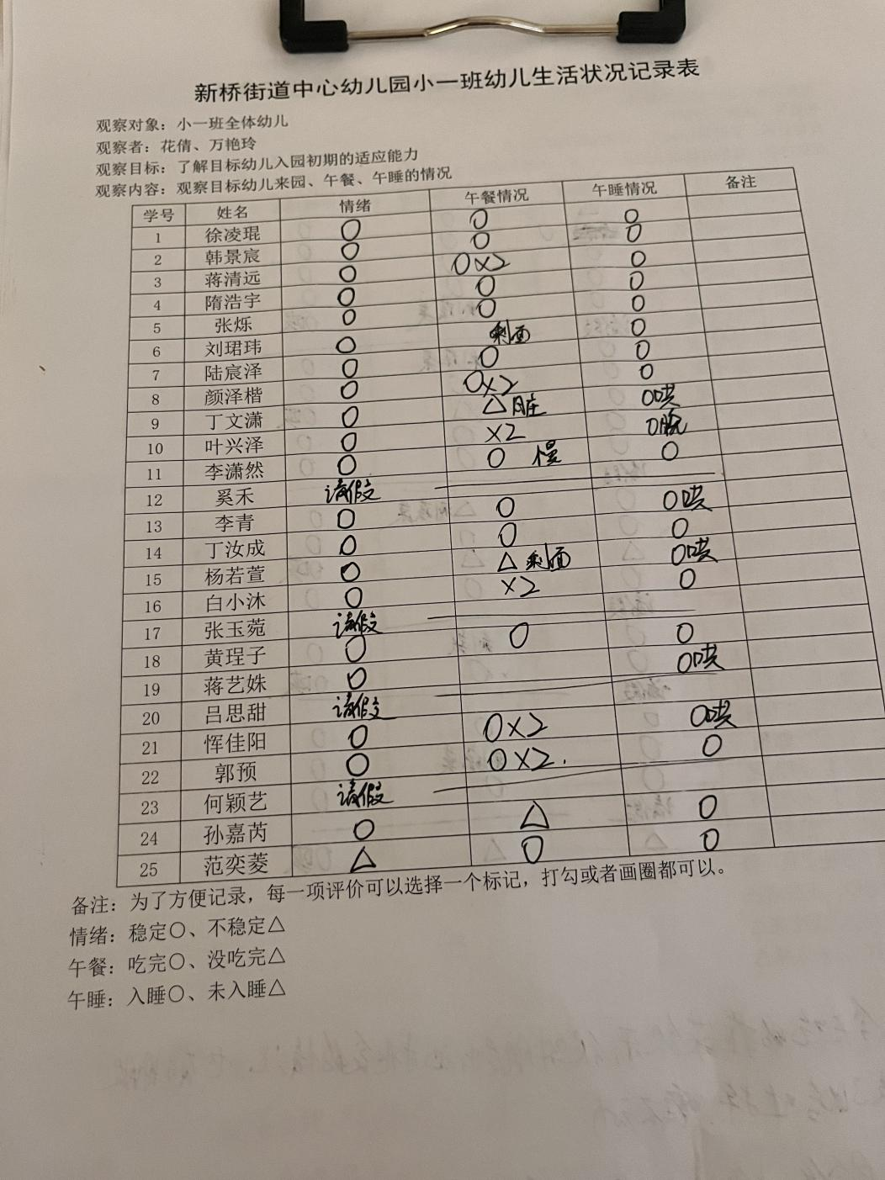

备注：为了方便记录，每一项评价可以选择一个标记，打勾或者画圈都可以。

情绪：稳定○、不稳定△

午餐：吃完○、没吃完△

午睡：入睡○、未入睡△

**情绪：**

入园情绪：大部分孩子在入园时的情绪都是稳定的，能独立入园，范奕菱稍有情绪，但很快就能调整好。

园内情绪：小朋友们能安静愉快地进行桌面游戏，自主喝牛奶、吃早点。

**户外活动：**

今天我们一起玩了大风车滑滑梯，小朋友们知道要一个一个排队轮流玩，也能在游戏中注意安全，适当的运动后，及时喝水休息。

|  |  |  |
| --- | --- | --- |
| C:/Users/admin/Desktop/3fe8832fc8a39c594c68618000551b1a.jpg3fe8832fc8a39c594c68618000551b1a | C:/Users/admin/Desktop/4e49758e2ceb8af46f3630ea2c2ca539.jpg4e49758e2ceb8af46f3630ea2c2ca539 | C:/Users/admin/Desktop/4204558567ecacadd4ecf821ca8dfe6b.jpg4204558567ecacadd4ecf821ca8dfe6b |

**集体活动：**

**社会：花儿好看我不摘**

|  |  |  |
| --- | --- | --- |
| C:/Users/admin/Desktop/IMG_6290.JPGIMG_6290 | C:/Users/admin/Desktop/IMG_6292.JPGIMG_6292 | C:/Users/admin/Desktop/IMG_6293.JPGIMG_6293 |

《花儿好看我不摘》是一节社会文明礼仪的活动，本次活动主要是选取日常生活中的事件，在互相讨论的过程中懂得花儿是用来给大家欣赏的，它能美化我们周围环境，陶冶情操，花儿虽然好看但不能去摘花。活动中徐凌琨、韩景宸、蒋清远、隋浩宇、张烁、刘珺玮、陆宸泽、颜泽楷、丁文潇、叶兴泽、李潇然、李青、丁汝成、杨若萱、白小沐、黄埕子、蒋艺姝、恽佳阳、郭预、孙嘉芮、范奕菱能结合课件了解花草具有美化环境和净化空气的作用，知道花儿好看不能摘，产生爱花、护花的意识。

**区域游戏：**

|  |  |  |
| --- | --- | --- |
| C:/Users/admin/Desktop/IMG_6302.JPGIMG_6302  地面建构--搭房子 | C:/Users/admin/Desktop/IMG_6295.JPGIMG_6295  科探区--谁的蛋宝宝 | C:/Users/admin/Desktop/IMG_6296.JPGIMG_6296  益智区--趣味拼图 |
| C:/Users/admin/Desktop/IMG_6301.JPGIMG_6301  娃娃家-厨房 | C:/Users/admin/Desktop/IMG_6300.JPGIMG_6300  娃娃家--洗衣服、晾衣服 | C:/Users/admin/Desktop/IMG_6303.JPGIMG_6303  图书角--绘本阅读 |

今天的游戏中徐凌琨、韩景宸、隋浩宇、张烁、刘珺玮、陆宸泽、颜泽楷、丁文潇、叶兴泽、丁汝成、杨若萱、白小沐、黄埕子、蒋艺姝、恽佳阳、郭预、范奕菱能够在安静并专注地游戏，知道玩游戏的时候不随意更换区域，玩完玩具要及时收拾整理。丁文潇要注意玩游戏时不要随意将游戏材料扔在地上，不随意在教室里跑动。蒋清远、孙嘉芮、李潇然要注意在地面建构游戏时，不拿木头积木相互敲击，避免受伤哦，李青要注意在桌面建构游戏时，轻拿轻放，爱护好玩具。

**生活活动情况：**

1.午餐情况：

今天的午饭吃的打卤面、三鲜汤。大部分孩子很喜欢今天的面条，能够自主进餐，主动要求加面，且进餐速度也可以，用餐时能在老师的提醒下端正坐姿、一手扶碗，一手拿勺子，保持桌面的整洁。杨若萱挑食不吃豆腐，李潇然、蒋艺姝用餐时左右转动身体，四处观望，蒋清远、白小沐不爱吃木耳，丁文潇用餐时边吃边玩，故意将食物吐在地上，这样很不卫生，家长在家也要进一步引导哦。

2.午睡情况：

午睡时大部分幼儿能独立入睡，少部分孩子需要老师拍一拍哄睡，12:30左右全体幼儿都能入睡。

**家园合作：**

1.动态上的照片，仅作为老师观察时的随拍，并不是所有孩子的照片都会呈现。

2.娃娃家扮演角色需要，请家长帮忙收集以下物品：老花镜（爷爷）、领带（爸爸）、贝雷帽（妈妈）、老年针织帽（奶奶）。